Вариант проверочной работы по ИЗО за 3 класс

1. Запиши по порядку расположения картин жанры, в которых эти картины выполнены.

Исторический (И), анималистический(А), натюрморт (Н), портрет(П)

1 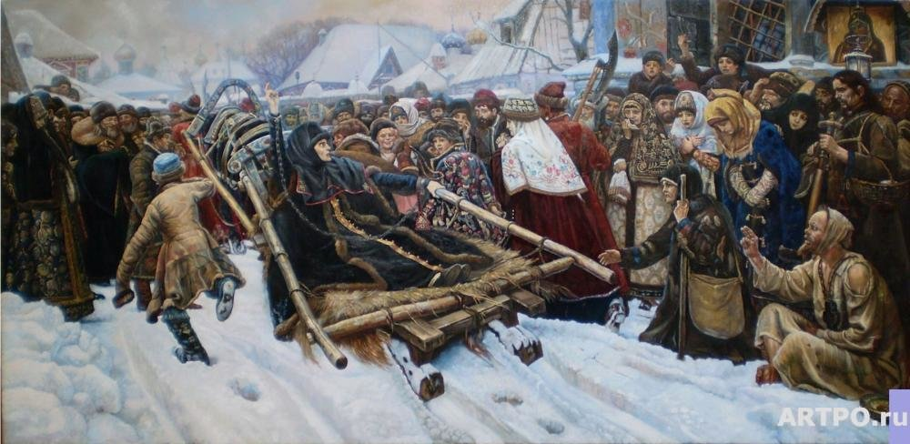 2
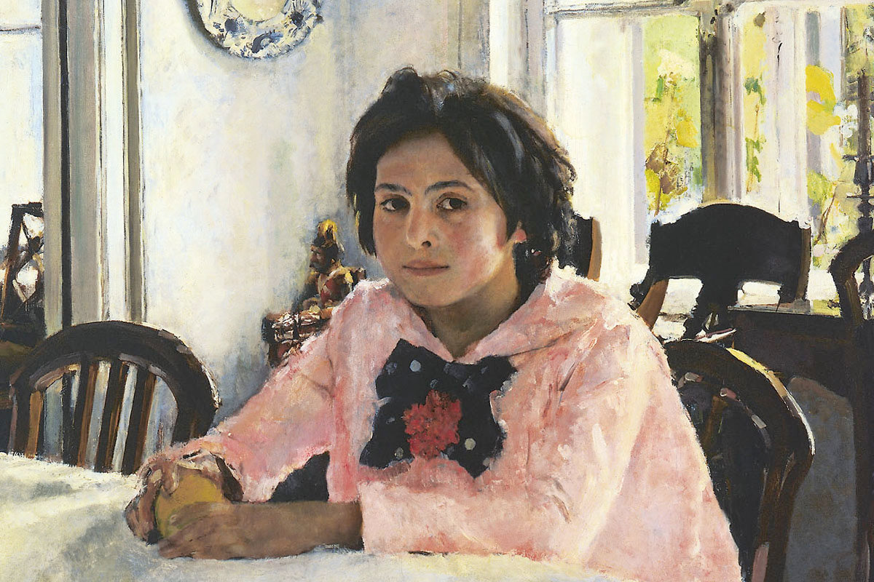
3 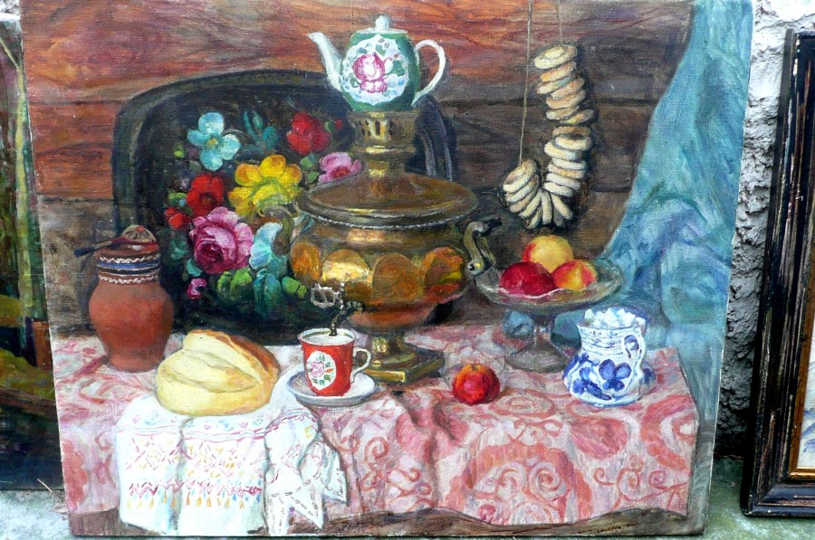 4
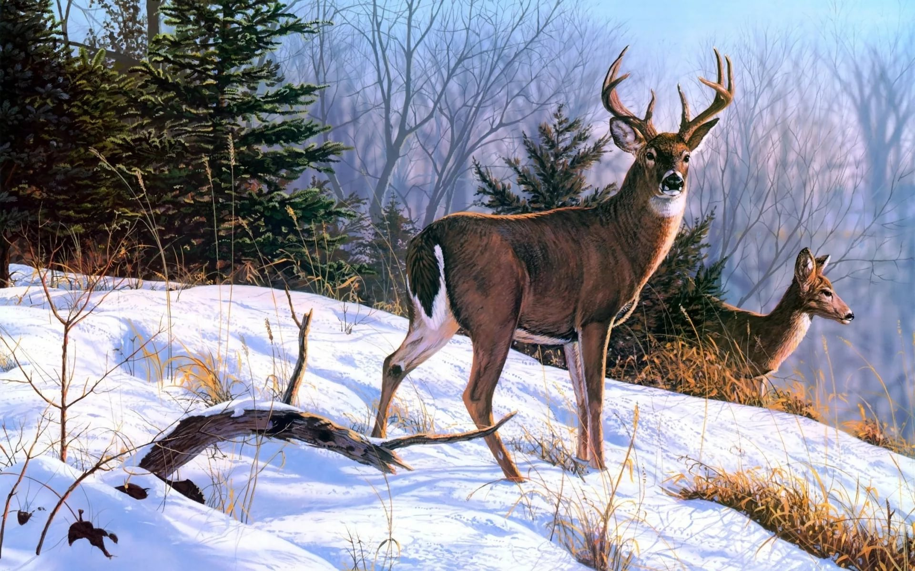

2.К какому виду искусства относятся рисунки, созданные кистью, красками:
а) живопись
б) графика
в) скульптура

3. Напиши правильный ответ:
Если смешать
1- красный + жёлтый = (оранжевый или зеленый)
2- красный + синий = (оранжевый или фиолетовый)
3- cиний + жёлтый = (зеленый или фиолетовый)

4. Как называется картина, на которой изображены предметы неживой природы?
а) портрет
б) натюрморт
в) пейзаж

5. Что такое архитектура?
- Искусство проектировать и строить здания.
- Искусство создавать из различных материалов объёмные изображения.

6. « Кольца, точечки, кружочки, разрумяненные щечки» – отличительные черты какого промысла (какой игрушки)?
а) дымковская
б) каргопольская
в) филимоновская

7.Можно ли отнести резные, кружевные чугунные ограды и фонари на улицах города к произведениям искусства?
а) да
б) нет

8. Имеет ли отношение к искусству вышивание, выжигание, резьба по дереву, лепка

а) да
б) нет

9. Какой жанр переводится как «мертвая природа», «мёртвая натура»?
а) портрет
б) натюрморт
в) пейзаж

10. Тот, кто высекает изображение из камня.
- скульптор
- график
- архитектор

11.Напиши название и автора картины

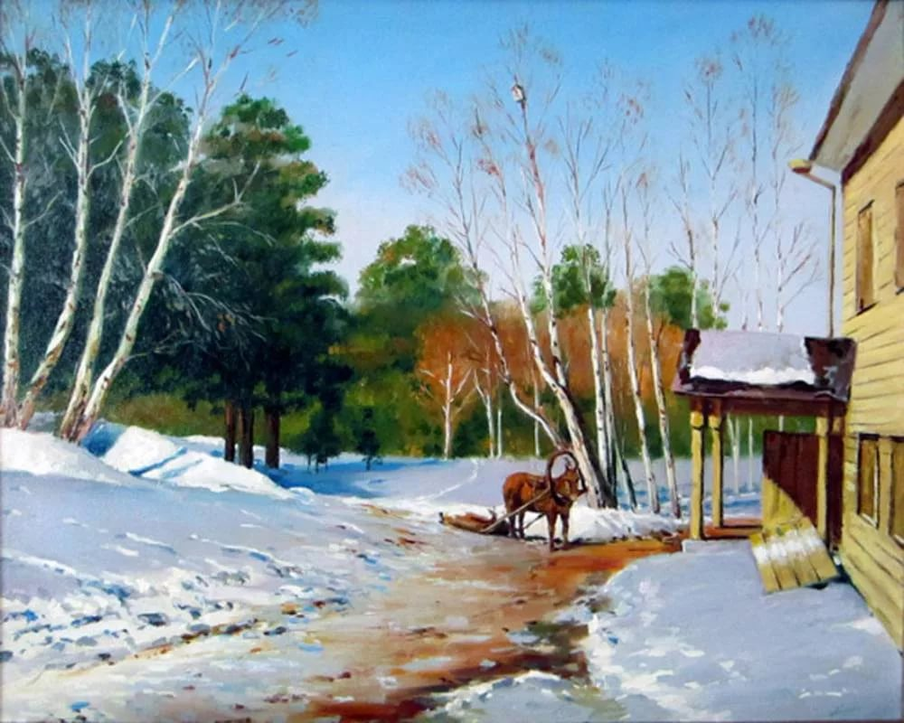

12. Как называются рисунки художника в книге (картинки)?
а) изразцы
б) иллюстрации
в) трафареты

13.Какие цвета используют в росписи «ГЖЕЛЬ»?
а) красный, черный, золотой
б) синий, белый?

